Ф.И.уч.____________________________________________
Тест …И про воду.
- Какое время человек может прожить без воды?
⁭Несколько минут
⁭Несколько часов
⁭Несколько дней
- Что такое пар?
⁭Вода в твёрдом состоянии
⁭Вода в жидком состоянии
⁭Вода в газообразном состоянии
- В каком водоёме вода будет самой чистой?
⁭В реке
⁭В роднике
⁭В море
- Как ты думаешь, как часто животным необходима вода?
⁭Очень редко
⁭От случая к случаю
⁭Постоянно
- Определи, какого цвета вода.
⁭Без цвета
⁭Голубого цвета
⁭Белого цвета
- С каким высказыванием ты согласишься?
⁭Воду в реках загрязняют животные.
⁭Воду в реках загрязняют растения, растущие по берегам рек.
⁭Больше всего воду в реках загрязняют выбросы с заводов и фабрик.
- Что такое лёд?
⁭Вода в твёрдом состоянии.
⁭Вода в жидком состоянии.
⁭Вода в газообразном состоянии.
- Благодаря каким живым существам вода в природе очищается?
⁭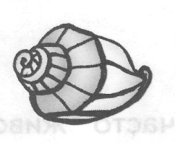Моллюскам ⁭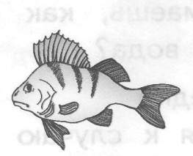Рыбам.
⁭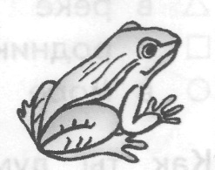Лягушкам
- Рассмотри три знака. Какой из них ты посоветуешь повесить в школе, чтобы он напоминал детям о бережном отношении к воде?
⁭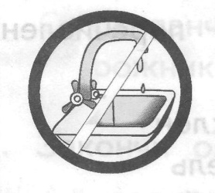 ⁭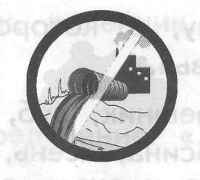 ⁭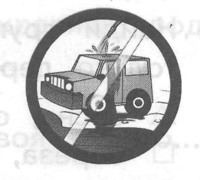
- На уроке ребята рассказывали о том, что в их семьях делают с водой перед тем, как её пить.
⁭Вера: «Мы наливаем воду в чайник и кипятим её. После того, как она остынет, мы её пьём».
⁭ Олег: «А у нас из крана чечёт чистая вода. Мы ничего с ней не делаем, а сразу пьём».
⁭Катя: «Мы наливаем воду в фильтр, отстаиваем её, а потом пьём».
Кто из ребят, по твоему мнению, может нанести вред организму?_________

ОТВЕТЫ:

Задания | 1 | 2 | 3 | 4 | 5 | 6 | 7 | 8 | 9 | 10
Ответы | 3 | 3 | 2 | 3 | 1 | 3 | 1 | 1 | 1 | 2

